Муниципальное образовательное учреждение дополнительного образования «Детский эколого – биологический центр г.о. Стрежевой»
г. Стрежевой Томской области

ТРОФИЧЕСКИЕ СВЯЗИ ФОНОВЫХ ВИДОВ ШМЕЛЕЙ
г. СТРЕЖЕВОЙ

Работа выполнена:
Хурматуллиной Алсу, ученицей 10 кл.

Руководитель:
п.д.о. МОУДО «ДЭБЦ» Фоменко Светлана Александровна

г. Стрежевой - 2019

Оглавление

Введение
I. Характеристика района исследования .…………………………………5
II. Методика ………………………………………………..………..……...6
III. Результаты исследования ………………………………………………7
Заключение …………………………………………………………….…..10
Библиографический список……………………………………….………11
Приложение
"…Он гудел, сластена старый,
С каждым запахом знаком,
Чтоб в цветочек, словно в чару,
Погрузиться хоботком."

Н. Кончаловский

Введение

Шмели относятся к одной из наиболее процветающих групп насекомых отряда Перепончатокрылые (Hymenoptera). На земном шаре насчитывается более 300 видов шмелей и свыше 1000 вариаций (Малышев, 1963, Williams, 1998) [12]. Шмели относятся к общественным насекомым, хотя некоторые ученые считают их типичными полуобщественными насекомыми (Ефремова, 1986). Исключение составляют виды шмелей-кукушек, которые являются клептопаразитами других видов шмелей [11]. Шмели обитают, в основном, в северном полушарии и процветают преимущественно в умеренных широтах [12]. Однако отсутствуют они только в пустынях и в некоторых районах Крайнего Севера.
Шмели, как опылители многих растений, являются важнейшим экологическим компонентом природных и природно-антропогенных экосистем. От их деятельности зависит урожай семян многих культурных растений, так как более 85% всей цветковой флоры является энтомофильной. Кроме того, этих насекомых можно использовать в качестве индикаторов для оценки состояния лесных и антропогенных экосистем.
Несмотря на то, что в последние годы заметно расширились исследования по фауне и экологии шмелей различных территорий нашей страны, включая Западную Сибирь (Конусова, Гришина, Вежнина, 2005; Еремеева, Лузянин, 2008; Бывальцев, 2008, 2009 и др.) [8], некоторые районы, в том числе Среднеобская низменность, оставались в этом отношении малоизученными. В Среднеобской низменности не проводились научные исследования по выявлению видового разнообразия шмелей, имеются лишь незначительные натуралистические работы, посвященные этим насекомым, а вопросы экологии и биологии шмелей и вовсе не исследовались.
Изучение видового разнообразия шмелей г.о. Стрежевой, а также выявление редких видов имеют научный и практический интерес.
В рамках глобальной задачи сохранения биоразнообразия важная роль отводится изучению региональных фаун. Это связано с необходимостью детализации путей поддержания биоразнообразия, учитывающих специфичность территорий разных регионов.
Актуальность: Не изучена кормовая база шмелей на севере Томской области.
Гипотеза: Мы предполагаем, что длиннохоботковые и короткохоботковые шмели специализируются на различных видах декоративных цветковых растений.
Цель: Изучить трофические связи фоновых видов шмелей г.Стрежевого.
Задачи:
- Определить видовую принадлежность и сроки цветения декоративных цветочных растений г. Стрежевой.
- Выявить основных шмелей опылителей на декоративных цветочных растениях города Стрежевой.
- Оценить различия в предпочтении цветов среди шмелей с разной длиной хоботка.

I. Характеристика района исследования
1.1. Томская область.
Томская область расположена в зоне южной и средней тайги Западной Сибири. В экологический каркас области вписывается уникальное и всемирно известное природное образование – гигантское Васюганское болотное плато, а также древние ложбины стока ледниковых вод, уникальные пойменные угодья, включая долину р. Оби шириной несколько десятков километров.
Вся речная система принадлежит бассейну Оби, которая пересекает область, деля ее на две почти равные части.
Леса покрывают около 60 % территории. Тайга образована, в основном, хвойными породами: сосной обыкновенной, сосной сибирской (кедровой), елью и пихтой; из лиственных доминируют береза и осина. Обильно произрастают малина, брусника, голубика, черника, клюква.
На территории области обитают 28 видов промысловых диких млекопитающих и 38 промысловых видов птиц.
1.2. Город Стрежевой.
Город Стрежевой – самая северная точка Томской области (60°44′ с. ш. 77°35 в.д.). Город расположен в зоне северной тайги и болот, на берегу правой протоки реки Обь. Городской округ граничит на северо-западе с Нижневартовским районом Ханты-Мансийского автономного округа, остальные границы окружены землями Александровского муниципального района. Транспортная схема города характеризуется отсутствием автодорог федерального значения, железных дорог и железнодорожных тупиков.
По природно-климатическим условиям и факторам риска Стрежевой приравнен к местностям Крайнего Севера. Климат на территории города Стрежевого резко континентальный с продолжительной зимой и коротким летом. Средняя температура воздуха за год - минус 5,5 градусов. Средняя температура июля - плюс 19°С, средняя температура января - минус 24,7°С. Продолжительность безморозного периода в городе составляет 83-89 дней. Характерной особенностью климата Стрежевого и его окрестностей являются резкие перепады температур. Суточный перепад температуры может составлять до 20-25 градусов. Территория располагается в зоне ультрафиолетовой недостаточности более 4 месяцев в году. Отношение наблюдающегося числа часов солнечного сияния к возможному в начале зимы составляет 15-20%, с января по апрель резко возрастает до 25-50%. Летом это отношение, как правило, больше 50%, осенью — меньше 30%. [6]
1.3 Красная книга Томской области.
В 2002 году была издана первая Красная книга Томской области. Однако список редких и находящихся под угрозой исчезновения видов не был утвержден официально.
В течение 10 лет, прошедших с момента выхода первого издания Красной книги, рабочая группа продолжала исследования на территории Томской области. В результате была существенно пополнена информация по большинству видов, нуждающихся в охране. Полученные за этот период знания позволили скорректировать список редких и исчезающих видов на территории нашей области. В последнее издание Красной книги Томской области (2013 г.) вошли 104 вида животных, 104 вида растений и 8 видов грибов нуждающиеся в охране.
Шмели, занесенные в Красную книгу Томской области:
- Шмель кофузус, или необыкновенный Bombus confusus;
- Шмель модестус, или скромный Bombus modestus;
- Шмель моховой Bombus muscorum;
- Шмель патагиатус, или окаймленный Bombus patagiatus.
(Красная Книга Томской Области, 2013) [9]

II. Методика

  - Методика определения видовой принадлежность и сроков цветения декоративных цветочных растений г. Стрежевой.
Определяли видовую принадлежность декоративных цветочных растений по атласу «Библия садовых растений» [1], определителям растений Томской и Новосибирской областей [10].
Определение видовой принадлежности пчелиных осуществлялось по определителю «Шмели Томской области» [8], «Атласу шмелей г. Стрежевого (Маточкина Я. 2017, см. Приложение 1.)

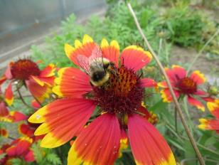 | 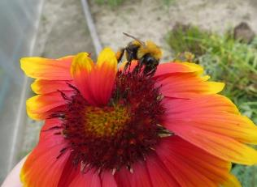

Рис. 1 Шмель садовый Bombus hortorum на гайлардии
Рис. 2 Шмель чесальщик Bombus distinguendus на гайлардии

В течение летнего периода (с 1 июня по 31 августа) отмечали последовательность цветения растений, полученные данные заносили в таблицу (см. Приложение 2. Таблица 1.).
  - Методика выявления основных шмелей опылителей на декоративных цветочных растениях г. Стрежевой.
В течение летнего периода по морфологическим признакам регистрировали видовое разнообразие шмелей на декоративных цветущих растениях (СОТ «Ягодка»), полученные данные оформили в таблицу (см. Приложение 3, Таблица 2.).
Шкала оценки обилия шмелей опылителей: * - очень редкие, ** - редкие,
*** - обычные, **** - массовые.
  - Методика оценки различия в предпочтении цветов среди шмелей с разной длинной хоботка.
Длину хоботка определяли по определителю «Шмели Томской области» [8] и др. источникам. Определив группы шмелей по длине хоботка, сравнили полученные данные с видовым разнообразием опыляемых цветочных растений.

III. Результаты исследования
  - Видовая принадлежность и сроки цветения декоративных цветочных растений г. Стрежевой.
Нами была определена видовая принадлежность 77 декоративных цветочных растений из 32 семейств, опыляемых шмелями.

Условные обозначения:
- Семейство Сложноцветные | - Семейство Толстянковые | - Семейство Лютиковые
- Семейство Луковые | - Семейство Норичниковые | - Семейство Камнеломковые
- Семейство Бурачниковые | - Семейство Безвременниковые | - Семейство Ландышевые
- Семейство Гвоздичные | - Семейство Дымянковые | - Семейство Зонтичные
- Семейство Фиалковые | - Семейство Лилейные | - Семейство Маковые
- Семейство Молочайные | - Семейство Розоцветные | - Семейство Гераниевые
- Семейство Ирисовые | - Семейство Гамерокаллисовые | - Семейство Капустные
- Семейство Бобовые | - Семейство Паслёновые | - Семейство Настурциевые
- Семейство Синюховые | - Семейство Первоцветные | - Семейство Яснотковые
- Семейство Гиацинтовые | - Семейство Кипрейные | - Семейство Пионовые
- Семейство Амариллисовые | - Семейство Зверобойные
Рис. 3. Диаграмма общего соотношения видов декоративных цветочных растений по семействам.
В дальнейшем течении летнего периода регистрировали сроки цветения растений. По окончании летнего сезона все полученные данные оформили в таблицу 1. (Видовая принадлежность и сезон цветения декоративных цветочных растений, опыляемых шмелями), расположенную в разделе Приложение.
Из показаний диаграммы (см. рис. 3) видно, что семейство Сложноцветных имеет самое большое видовое разнообразие (21% всех цветов, 16 видов), а такие семейства как Норичниковые, Безвременниковые, Ландышевые, Дымянковые, Зонтичные, Фиалковые, Молочайные, Гераниевые и др. представлены единичными видами.
  - Выявление основных шмелей-опылителей на декоративных цветочных растениях г. Стрежевой.
В течение летнего периода мы регистрировали шмелей на цветочных растениях с указанием видовой принадлежности. Шмелей определяли по морфологическим признакам, используя Атлас шмелей г. Стрежевого (Маточкина Я. 2017г. см. раздел Приложение). Данный метод не даёт абсолютного видового совпадения, но является наиболее гуманным по отношению к шмелям, учитывая, что среди них присутствуют виды, нуждающиеся в охране, у Центра нет лицензии на изъятие видов насекомых из природной среды. Полученные данные оформили в таблицу 2. (см. раздел Приложение)

Кол-во видов цветов (шт.)

Виды шмелей-опылителей
Условные обозначения:
- Шмель полевой | - Шмель садовый
- Шмель норовой | - Шмель городской
- Шмель луговой | - Шмель конский
- Шмель-чесальщик | - Шмель моховой
- Шмель йонеллюс | - Шмель Семенова
- Шмель четырехцветный | - Шмель сореэнзис
- Шмель Зихеля | - Шмель окаймленный
Рис. 4. Диаграмма количественного распределения декоративных цветковых растений по видам шмелей-опылителей.

Из показаний диаграммы (см. Рис. 4) видно, что видом шмелей, опыляющим самое большое количество растений, является садовый шмель Bombus hortorum (опыляет 53 вида декоративных цветковых растений) и норовой шмель Bombus lucorum (опыляет 27 видов декоративных цветковых растений), в то время как четырехцветный шмель Bombus quadricolor опыляет наименьшее количество видов (опыляет один вид декоративных цветковых растений).

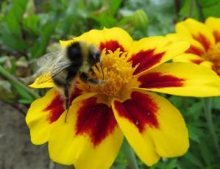  Рис. 5 Шмель садовый Bombus hortorum на тагетисе | 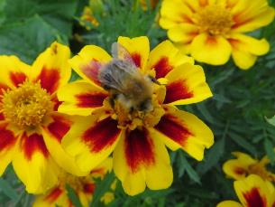  Рис. 6 Шмель полевой Bombus pascuorum на тагетисе
  - Оценка различия в предпочтении цветов среди шмелей с разной длинной хоботка.
По литературным источникам установили группы по длине хоботка для 12 шмелей. Самой распространённой группой оказались шмели с короткими хоботками.

Таблица 3.
Видовое обилие шмелей г. Стрежевого.
№ | Вид | коротко хоботковые | средне хоботковые | длинно хоботковые
1 | Шмель полевой Bombus pascuorum |  | *
2 | Шмель садовый Bombus hortorum |  |  | *
3 | Шмель норовой Bombus lucorum | *
4 | Шмель городской Bombus hyphnorum | *
5 | Шмель луговой Bombus pratorum | *
6 | Шмель конский Bombus veteranus | *
7 | Шмель-чесальщик Bombus distinguendus |  |  | *
8 | Шмель моховой Bombus muscorum |  | *
9 | Шмель йонеллюс Bombus jonellus | *
10 | Шмель Семенова Bombus semenoviellus | *
11 | Шмель четырехцветный Bombus quadricolor
12 | Шмель сореэнзис Bombus soroeensis |  | *
13 | Шмель Зихеля Bombus sichelii |  | *
14 | Шмель окаймленный Bombus patagiatus |  |  | *
 | Итого: | 6 | 4 | 3
Сопоставив шмелей с различной длиной хоботка и опыляемые ими растения, мы выяснили, что шмели в нашем северном регионе по своей большей части не выбирают садовые цветы по длине венчика.
Заключение
Мы определили сроки цветения 77 видов растений, принадлежащих к 32 семействам, среди которых самыми многочисленными по видовому разнообразию оказались декоративные цветковые растения из семейства Сложноцветные (16 видов), а основная доля семейств представлена малым видовым разнообразием (от 1-3 видов). По результатам летних наблюдений, составили таблицу сроков цветения декоративных цветочных культур, с учетом особенностей региона.
Наиболее распространенными шмелями-опылителями являются виды: Норовой Bombus lucorum и садовый Bombus hortorum (в 2016 году в Омском государственном университете И.В. Крайновым и Б.Ю. Кассалом проводились исследования кормовой активности шмелей Среднего Прииртышья на дикоросах, где шмель садовый Bombus hortorum так же отличался большой политрофностью), специализирующиеся в основном на сложноцветных и пряных растениях. Наименее встречаемые - сореэнзис Bombus soroeensis и четырехцветный Bombus quadricolor.
Распределив шмелей на группы по длине хоботка и сравнив длины венчиков опыляемых ими цветов, мы получили неоднозначные данные. В нашем случае, шмели разных групп (по длине хоботка) опыляют одни и те же цветы.
Изучив литературу по данному вопросу, мы выяснили, что шмели с коротким хоботком прогрызают цветок у основания, чтобы достать нектар, чаще всего такое поведение характерно для шмелей при неблагоприятных погодных условиях (понижение температуры, выпадение осадков и др.), что согласуется с природными условиями нашего региона (в сравнении с югом Томской области длительность летнего периода в среднем более чем на две недели короче, ниже средняя температура воздуха, больше пасмурных и дождливых дней).
Гипотеза, выдвинутая нами вначале, о том, что длинно хоботковые и коротко хоботковые шмели специализируются на различных видах декоративных цветковых растений, не подтвердилась.
Следует отметить что, одним из продуктивных способов сохранения популяций шмелей в окрестностях населённых пунктов является искусственное создание и поддержание открытых площадок из декоративных растений медоносов с непрерывным графиком цветения, что актуально для севера Томской области, где видовой и количественный состав дикоросов скуден
В дальнейшем мы продолжим изучение трофических связей шмелей нашего региона.

Библиографический список

- Березкина И. В., Григорьева Н.В. Библия садовых растений. -М.:Эксмо, 2008.-256 с.
- Бывальцев А. М. Шмели (Hymenoptera: Apidae, Bombini) лесостепного и степного юга Западно-Сибирской равнины: фауна и население – автореферат, 2009. - 200с.
- Богатырев Н.Р. Влияние антропогенной нагрузки на численность и видовой состав шмелей в парках Новосибирска // Антропогенные воздействий на сообщества насекомых; отв. ред. P.C. Золотаренко. Новосибирск: изд-во «Наука», 1985. С. 128-134.
- Болотов И.Н., Подболоцкая М.В. Методические проблемы изучения видового разнообразия шмелей (Hymenoptera, Apidae, Bombus) Тез. докл. междунар. науч. конф. Архангельск: ИЭПС УрО РАН, 2003а. С. 145-146
- Вылцан Н.Ф. Определитель растений Томской области – Томск: Мзд-во Томю ун-та, 1994. 301с.
- Евсеева Н.С. Е 25 География Томской области. (Природные условия и ресурсы.). - Томск: Изд-во. Томского ун-та, 2001. — 223 с.
- Козлов М.А., Олигер И.М. Школьный определитель беспозвоночных. – М.: Просвещение, 1991. – 207 с.
- Конусова О.Л, Гришина Е.М, Гришаев Л.В. Шмели Томской области: Учебное пособие. – Томск: ТГУ, 2008. - 97 с.
- Красная книга Томской области. – Изд. 2-е, перераб. и доп. – Томск: Изд-во «Печатная мануфактура». 2013. – 504 с.
- Красноборов И.М., Ломоносова М.Н., Шауло Д.Н. и др. Определитель растений Новосибирской области – Новосибирск: Наука. Сибирское предприятие РАН, 2000. – 492с.
- Радченко В.Г., Песенко Ю.А. Биология пчел (Hymenoptera, Apoidea). СПб: ЗИН РАН, 1994. 350 с.
- Малышев С.И. Дикие опылители на службе у человека. M.-JL: Наука, 1963. С. 48-60.
- Мамаев Б.М. и др. Определитель насекомых европейской части СССР. Учебное пособие для студентов биол. Специальностей пед. ин-тов. М., «Просвещение», 1976. - 400 с.
- Положина А.В, Ревушкина А.С. и Баранова В.В. Определитель растений юга Томской области Учебное пособие, Томск, Издательство томского университета, 1985, 211 с.
- Шмели как модельный объект для изучения закономерностей пространственно – временной организации сообществ опылителей (учебное пособие). НИУ- НГУ, 2009. -150 с.

Приложение 1
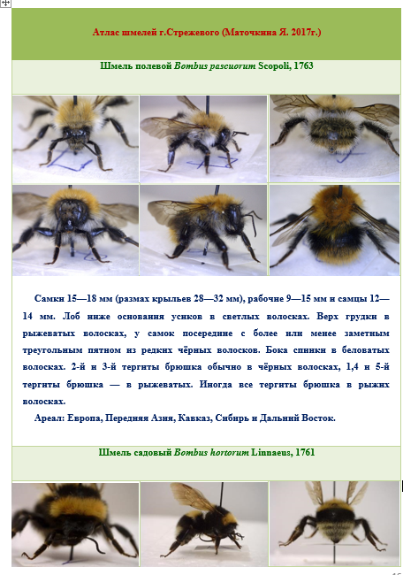
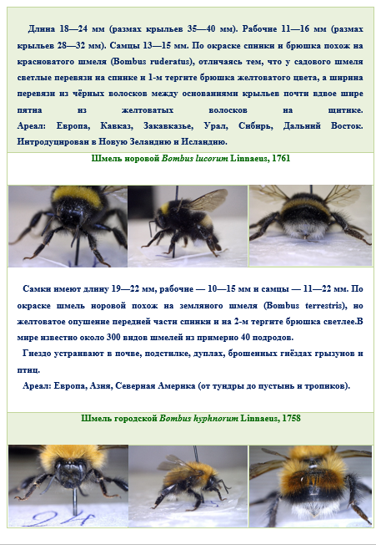
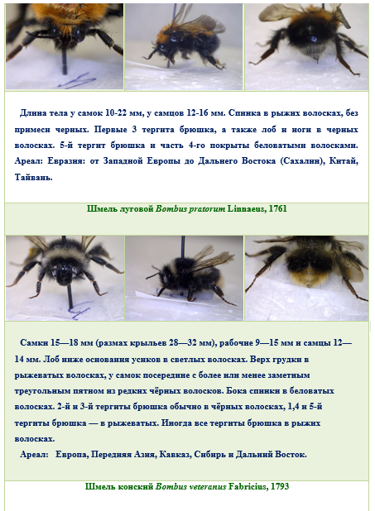
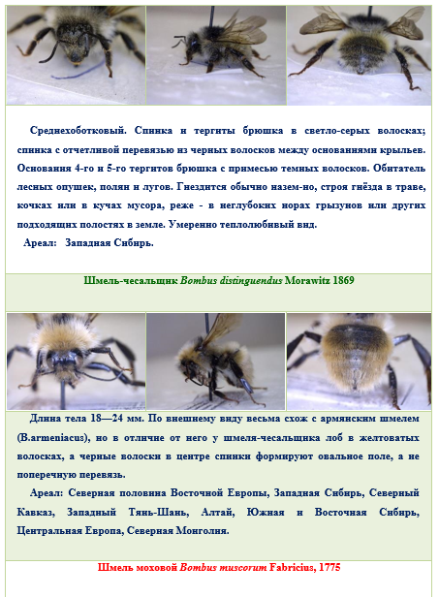
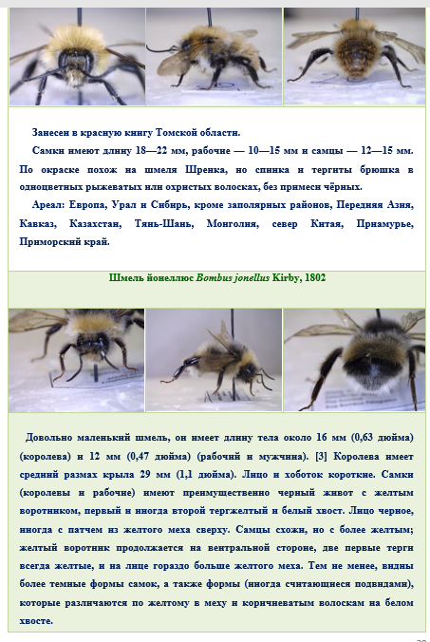
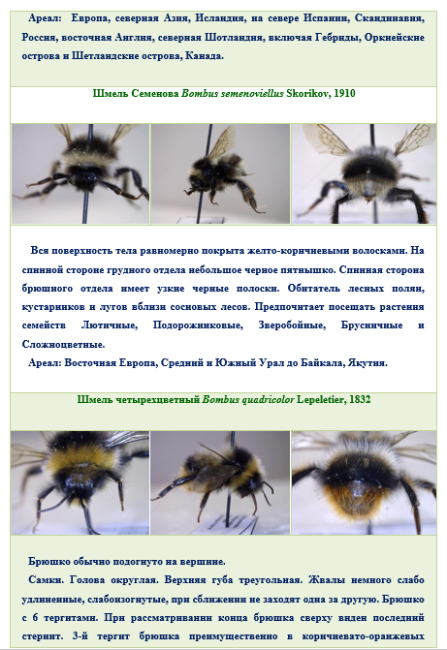
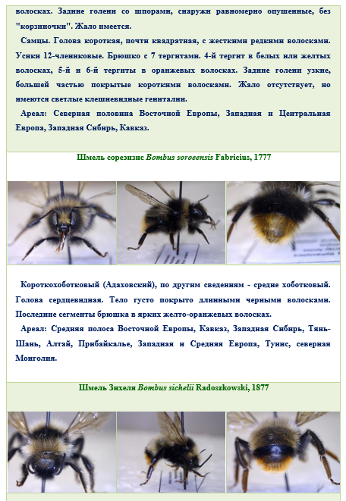
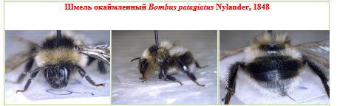

Приложение 2

Таблица 1.
Видовая принадлежность и сезон цветения декоративных цветочных растений, опыляемых шмелями.
№ п/п | Время цветения  Вид растения | июнь |  |  |  | июль |  |  |  | август
1 | Семейство Астровые, Сложноцветные Asteraceae
1. | Тысячелистник сорт Cerise Queen
2. | Астра альпийская
3. | Астра однолетняя, Каллистефус
4. | Маргаритка
5. | Календула, ноготки
6. | Василёк горный
7. | Космея, космос
8. | Георгина, георгин
9. | Гайлардия
10. | Нивяник, поповник
11. | Пиретрум
12. | Рудбекия рассечённая «Золотой шар»
13. | Рудбекия гибридная
14. | Золотарник, солидаго
15. | Бархатцы, тагетес
16. | Цинния
2 | Семейство Толстянковые Crassulaceae
1. | Очиток видный
2. | Очиток ложный
3. | Молодило
3 | Семейство Лютиковые Ranunculaceae
1. | Аконит, борец, шлемник
2. | Агератум
3. | Мальва
4. | Аквилегия, водосбор, орлик
5. | Клематис обыкновеннный
6. | Дельфиниум, шпорник
7. | Купальница, купава, огоньки, жарки
4 | Семейство Луковые Allioideae
1. | Лук Аллиум
2. | Лук скорода, шнитт-лук, резанец
3. | Лук батун
5 | Семейство Норичниковые Scrophulariaceae
1. | Антириум большой, львиный зев
6 | Семейство Камнеломковые Saxifragaceae
1. | Астильба
2. | Бадан
7 | Семейство Бурачниковые Boraginaceae
1. | Брунера, незабудочник
2. | Медуница
8 | Семейство Безвременниковые Colchicaceae
1. | Безвременник
9 | Семейство Ландышевые Convallariaceae
1. | Ландыш
10 | Семейство Гвоздичные Caryophyllaceae
1. | Гвоздика травянка
2. | Гвоздика бородатая, турецкая
3. | Лихнис, «татарское мыло»
11 | Семейство Дымянковые Fumarioideae
1. | Дицентра, «разбитое сердце»
12 | Семейство Сельдерейные, Зонтичные Apiaceae
1. | Синеголовник
13 | Семейство Фиалковые Violaceae
1. | Фиалка, виола
14 | Семейство Лилейные Liliaceae
1. | Рябчик Alba
2. | Лилия
3. | Тюльпан
15 | Семейство Маковые Papaveraceae
1. | Эшшольция
2. | Мак восточный
16 | Семейство Молочайные Euphorbiaceae
1. | Молочай кипарисовый
17 | Семейство Розоцветные Rosaceae
1. | Лабазник, филипендула, таволга
2. | Гравилат
3. | Парковая роза (белая)
18 | Семейство Гераниевые Geranium
1. | Герань лесная
19 | Семейство Ирисовые Iridaceae
1. | Гладиолус
2. | Крокус
3. | Ирис
4. | Шафран
20 | Семейство Гамерокаллисовые Hemerocallidaceae
1. | Лилейник, красоднев
21 | Семейство Капустные, Крестоцветные Brassicaceae
1. | Иберис, стенник
22 | Семейство Бобовые Fabaceae
1. | Люпин
23 | Семейство Паслёновые Solanaceae
1. | Петуния
24 | Семейство Настурциевые Tropaeolaceae
1. | Настурция
25 | Семейство Синюховые Polemoniaceae
1. | Флокс шиловидный
2. | Флокс метельчатый
3. | Флокс растопыренный
4. | Синюха, полемониум
26 | Семейство Первоцветные Primulaceae
1. | Вербейник монетчатый
2. | Примула
27 | Семейство Яснотковые Lamiaceae
1. | Мята колосковая
2. | Мята перечная
3. | Стахис, чистец, медвежье ухо
4. | Тимьян ползучий, чабрец
5. | Мелисса лекарственная
28 | Семейство Гиацинтовые Hyacinthaceae
1. | Мускари
29 | Семейство Кипрейные Onagracea
1. | Энотера, ослинник
30 | Семейство Пионовые Paeoniaceae
1. | Пион
31 | Семейство Амариллисовые Amaryllidaceae
1. | Нарцисс
32 | Семейство Зверобойные Hypericaceae
1. | Зверобой продырявленный

32 семейства, 77 растений

